Міністерство освіти і науки України



Національний технічний університет України

«Київський політехнічний інститут імені Ігоря Сікорського»

Фізико-технічний інститут

Лабораторна робота №3

з дисципліни

«Проектування розподілених систем»

на тему:   
«Мікросервиси з використанням Hazelcast Distributed Map»

Виконав:

студент групи ФБ-31мп

Шовак Мирослав

Перевірив:

Родіонов А. М.

Київ-2024



<https://github.com/Slavchikkkk/distributed-systems-design/tree/micro_basics>



Хід роботи:

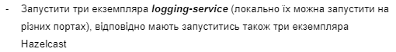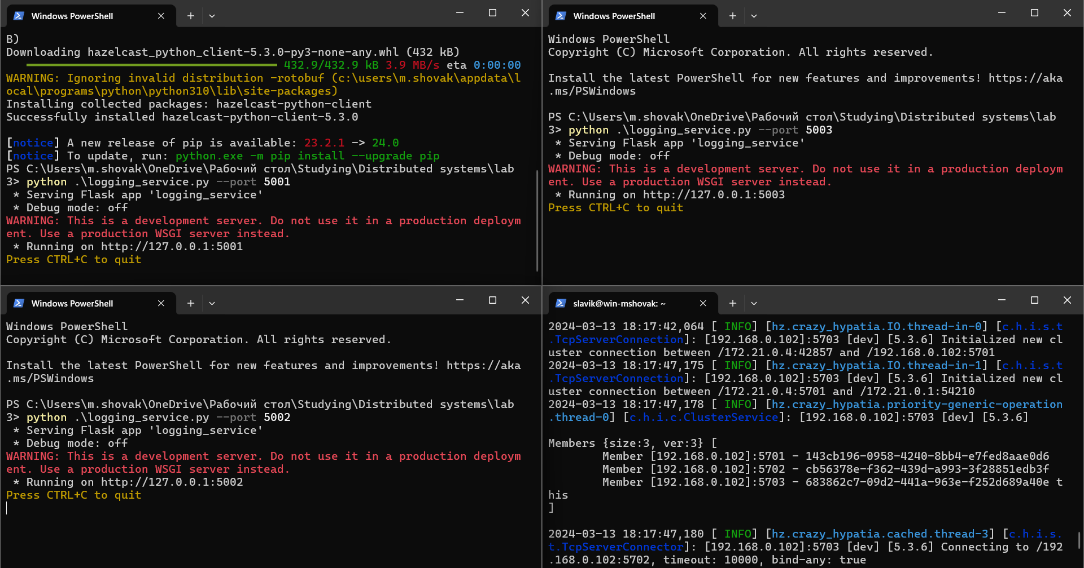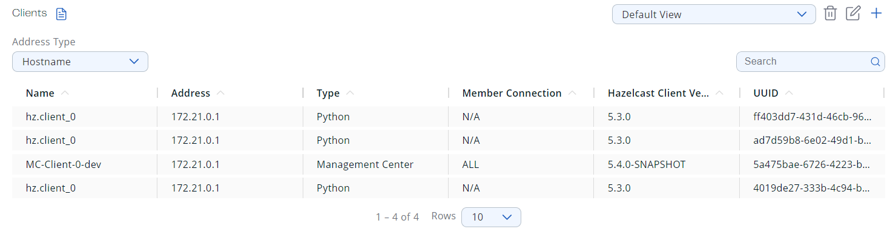

Запустив фасад сервіс та меседжес сервіс

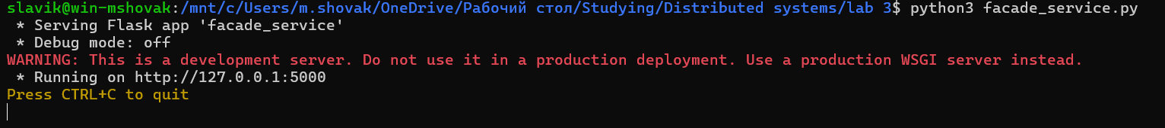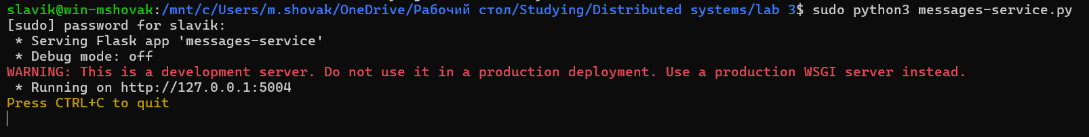

Відправив 10 повідомлень

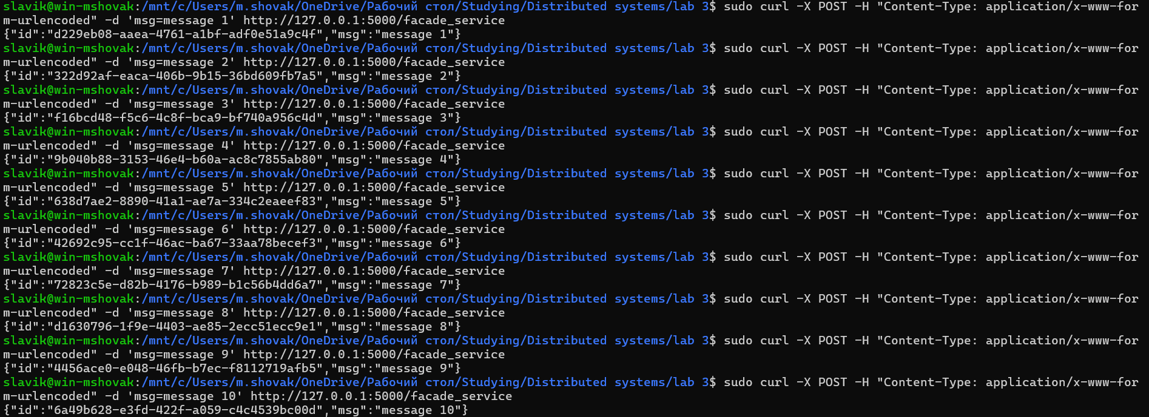

Консоль Facade service:

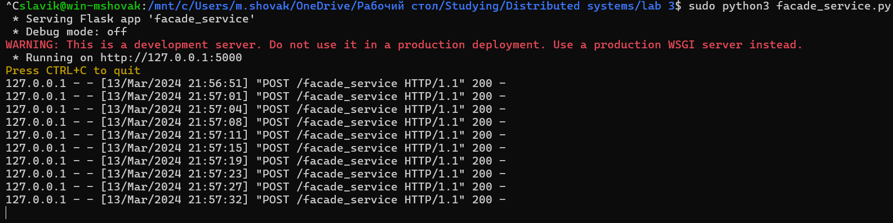

Консоль Logging service:

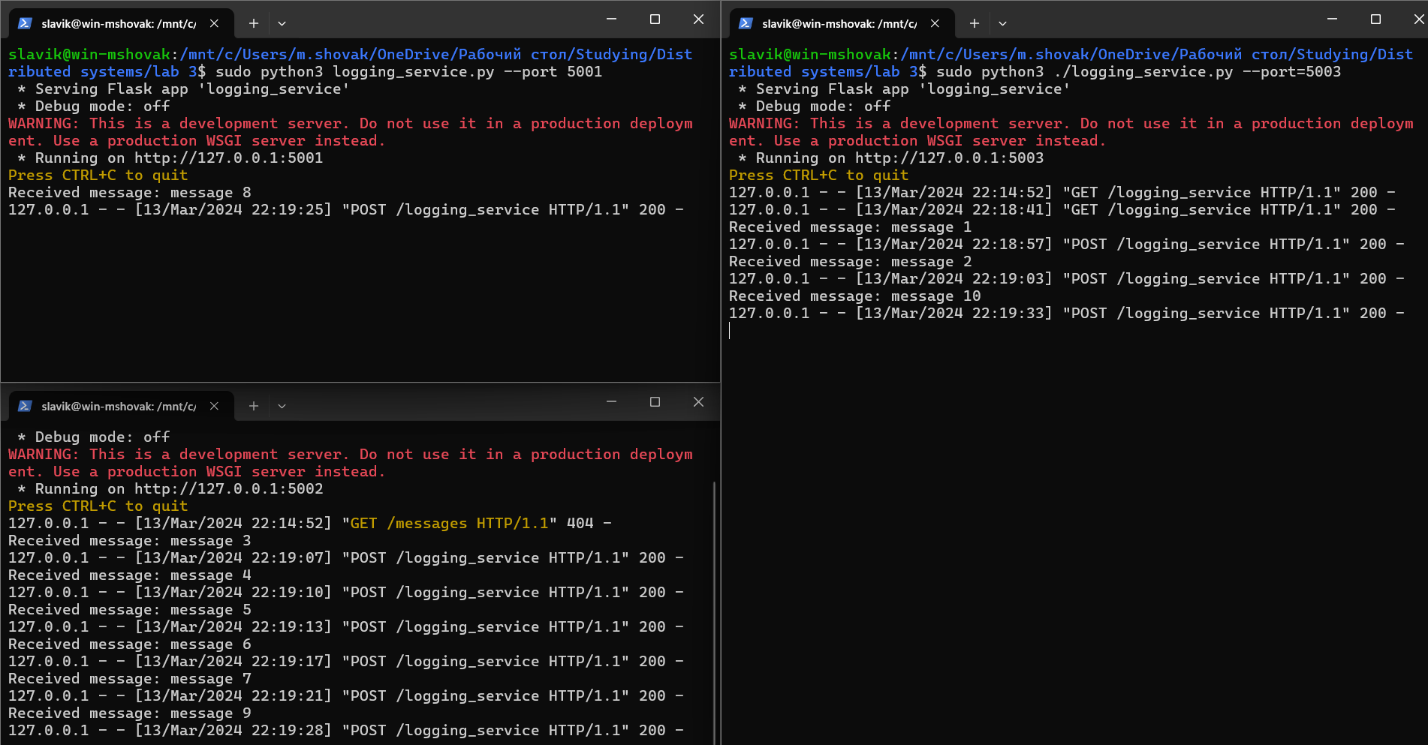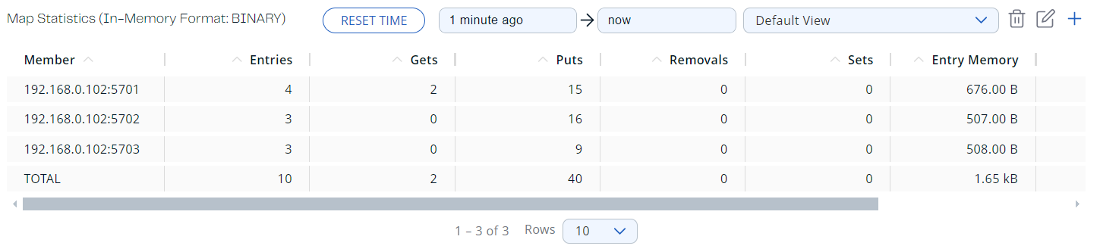

Logging service за портом 5002 отримав запит get:

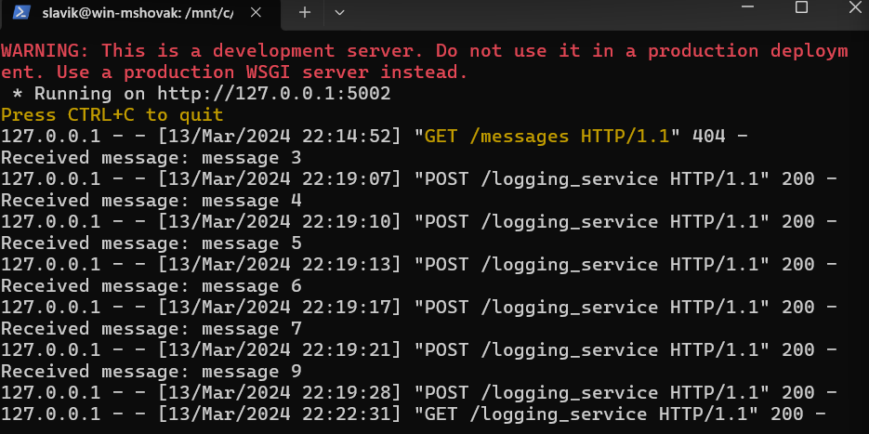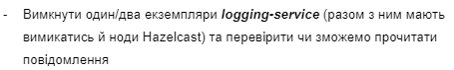

Вимкнув сервіси на портах 5002 та 5003

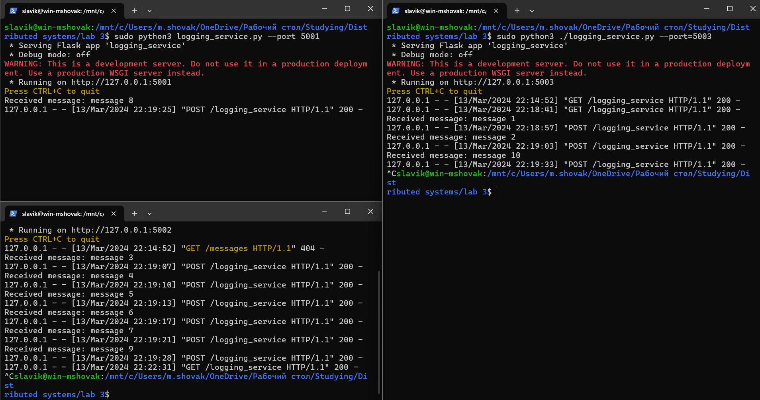

Залишився тільки 1 клієнт



Виконав GET запит та отримав всі дані навіть з одним увімкненим клієнтом

